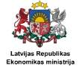
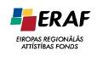

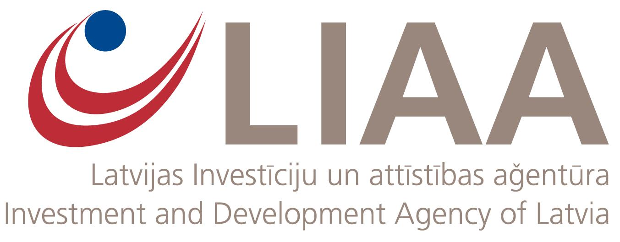


2010.gada 1.septembris
INFORMĀCIJA PRESEI

Rudenī turpināsies semināru cikls
par mājokļu renovāciju

Ekonomikas ministrija, Latvijas Pašvaldību savienība Latvijas Investīciju un attīstības aģentūru sadarbībā ar informatīvās kampaņas „Dzīvo siltāk” ietvaros no septembra līdz decembrim organizēs informatīvu semināru ciklu par daudzdzīvokļu dzīvojamo māju renovāciju. Lasīt vairāk >>

Plānots, ka četru mēnešu laikā semināri notiks 14 pilsētās. Pasākumu mērķauditorija ir apsaimniekošanas uzņēmumi, daudzdzīvokļu dzīvojamo māju vecākie, dzīvokļu īpašnieku korporatīvās biedrības, būvniecības uzņēmumi, dzīvokļu īpašnieki un būvniecības uzņēmumi.
Pasākuma laikā klātesošie tiks informēti par ES struktūrfondu programmas „Daudzdzīvokļu māju siltumnoturības uzlabošanas pasākumi” nosacījumiem, ēku siltināšanas ieguvumiem un par to, kas jāņem vērā projekta īstenošanas laikā no būvniecības darbu veikšanas aspekta. Dalībai semināros tiks pieaicināti daudzdzīvokļu māju apsaimniekotāji, kuri jau ir veikuši renovācijas darbus savā pārvaldījumā esošajās mājās.

Pirmie semināri notiks 9.septembrī Olainē (Olaines kultūras centrā, Zeiferta ielā 11, plkst. 11:00) un 16.septembrī Tukumā (Tukuma Ledus hallē, Stadiona ielā 3, plkst. 11:00).

Nākamie pasākumi notiks Tukumā (16.septembrī), Jūrmalā (29.septembrī); Balvos (7.oktobrī); Preiļos (14. oktobrī); Ventspilī (20.oktobrī), Liepājā (21.oktobrī), Jēkabpilī (28. oktobrī); Valkā (4.novembrī), Ludzā (10.novembrī), Krāslavā (11.novembrī), Smiltenē (16.novembrī), Jelgavā (24.novembrī) un Rīgā (2.decembrī).

Semināros kā lektori piedalīsies Ekonomikas ministrijas un Latvijas Investīciju un attīstības aģentūras darbinieki. Papildus informācijai par semināriem var zvanīt ES fondu ieviešanas departamenta ES fondu publiskās infrastruktūras nodaļas pārvaldes vecākā referentei Inesei Bērziņai – 67013240.

Par aktivitāti

Eiropas Savienības aktivitātes „Daudzdzīvokļu māju siltumnoturības uzlabošanas pasākumi” aktivitātes mērķis ir paaugstināt daudzdzīvokļu dzīvojamo māju energoefektivitāti, lai nodrošinātu dzīvojamā fonda ilgtspēju un energoresursu efektīvu izmantošanu. Aktivitātes īstenošanai piešķirtais finansējums ir 44, 37 milj. lati.

Informācija par aktivitāti ir pieejama LIAA mājas lapas www.liaa.gov.lv sadaļā „ES fondi”. Klienti par neskaidrajiem jautājumiem ir aicināti vērsties LIAA Klientu apkalpošanas nodaļā pa tālruni 67039499, klātienē – Pērses ielā 2, Rīgā (1.stāvā) vai e-pastu – jautajumi@liaa.gov.lv.

Jaunumiem par mājokļu renovāciju var sekot arī Twitter - twitter.com/siltinam.

Elita Rubesa-Voravko
Ekonomikas ministrijas
Sabiedrisko attiecību nodaļa
67013193

